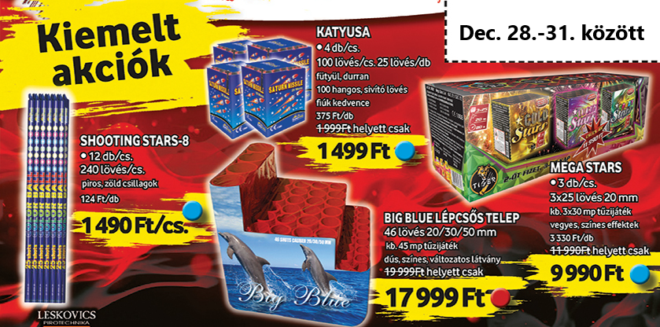
A családi tűzijáték nap programja:
16:00 – gyülekező
16:05 – köszöntő
16:25 – cukorágyú lövés
17:00 – termékbemutató
18:30 – nyereménysorsolás

Termékbemutatón felhasználásra kerülő termékek sorrendje:
Fellövési sorrend | Termékkód | Terméknév
1. | C1620M14 | Mosquito telep 20 mm 16 lövés
2. | FSr08005 | Shooting Stars-20 római gyertya 20 mm 5 lövés/db (4 db/cs)
3. | TXR-638 | Big Whale-4 rakéta csomag 60-80 cm (12 db/cs)
4. | Fsb0801 | Kis AirBomb 20 mm (3 db/cs)
5. | TXB466 TXB560 | Fire Story telep 25 mm 19 lövés + June telep 30 mm 19 lövés Együtt olcsóbb!
6. | FSmp1 | Kid Pack 5 csomagból álló 44 db kis tűzijáték
7. | EP-6006-25B | Mega Bombard római gyertya 25 mm 5 lövés/db; 1 db/cs
8. | TXB462 | Red Peony telep 20 mm 9 lövés
9. | FSmx079 | Mount Everest lépcsős telep – 25/25/30/50mm 79lövés

Nyerd meg az értékes ajándékaink egyikét!
Legyen egy csodás élményben részed!

